
ХМЕЛЬНИЦЬКА ОБЛАСТЬ
ВОЛОЧИСЬКА МІСЬКА РАДА
Волочиської міської об’єднаної територіальної громади
VІІ скликання
ХХXІX сесія
Р І Ш Е Н Н Я
12 червня 2018 року Волочиськ №5-39/2018
Про затвердження Положення про зміст, опис та порядок використання символіки села Лозова
Враховуючи важливе значення символіки у процесі національного відродження та з метою утвердження місцевого самоврядування, збереження села Лозова, відповідно до ст. 22 , п.49 ст. 26 Закону України «Про місцеве самоврядування в Україні»,
міська рада
В И Р І Ш И Л А:
1. Затвердити ескізи символіки села Лозова Авторcький колектив: cтароста села Лозова Джусь В.М, діловод Ткачук О.С., зав.бібліотекою Свістак І.П, депутат Волочиської ОТГ Королюк В.В. зав. СБК Цегенько М.М., художній керівник СБК Цегенько А.М., директор школи Сюрко Н.П., вчитель укр.мови та літератури Борсук І.В., вчитель історії України Королюк С.М., зав ФАП Дука О.О., вчитель ветеран Росоловська Г.О., вчитель ветеран Задорожна О.М., Напиткін В.М., Богатов К.М.
1.1. Герб села (додаток 1)
1.2. Прапор села (додаток 2)
2. Затвердити «Положення про зміст і опис Герба і Прапора та про порядок використання символіки села Лозова (додаток 3)
3. Контроль за виконанням даного рішення покласти на постійні депутатські комісії з питань освіти, охорони здоров’я, соціального захисту, культури, туризму, молоді та спорту (Василенко Є.Ф.) та з питань регламенту, депутатської діяльності, етики, прав людини та законності (Стрихар Т.І.)

Міський голова К.Черниченко

Додаток 1
до рішення сесії Волочиської міської ради №5-39/2018 від 12 червня 2018 року
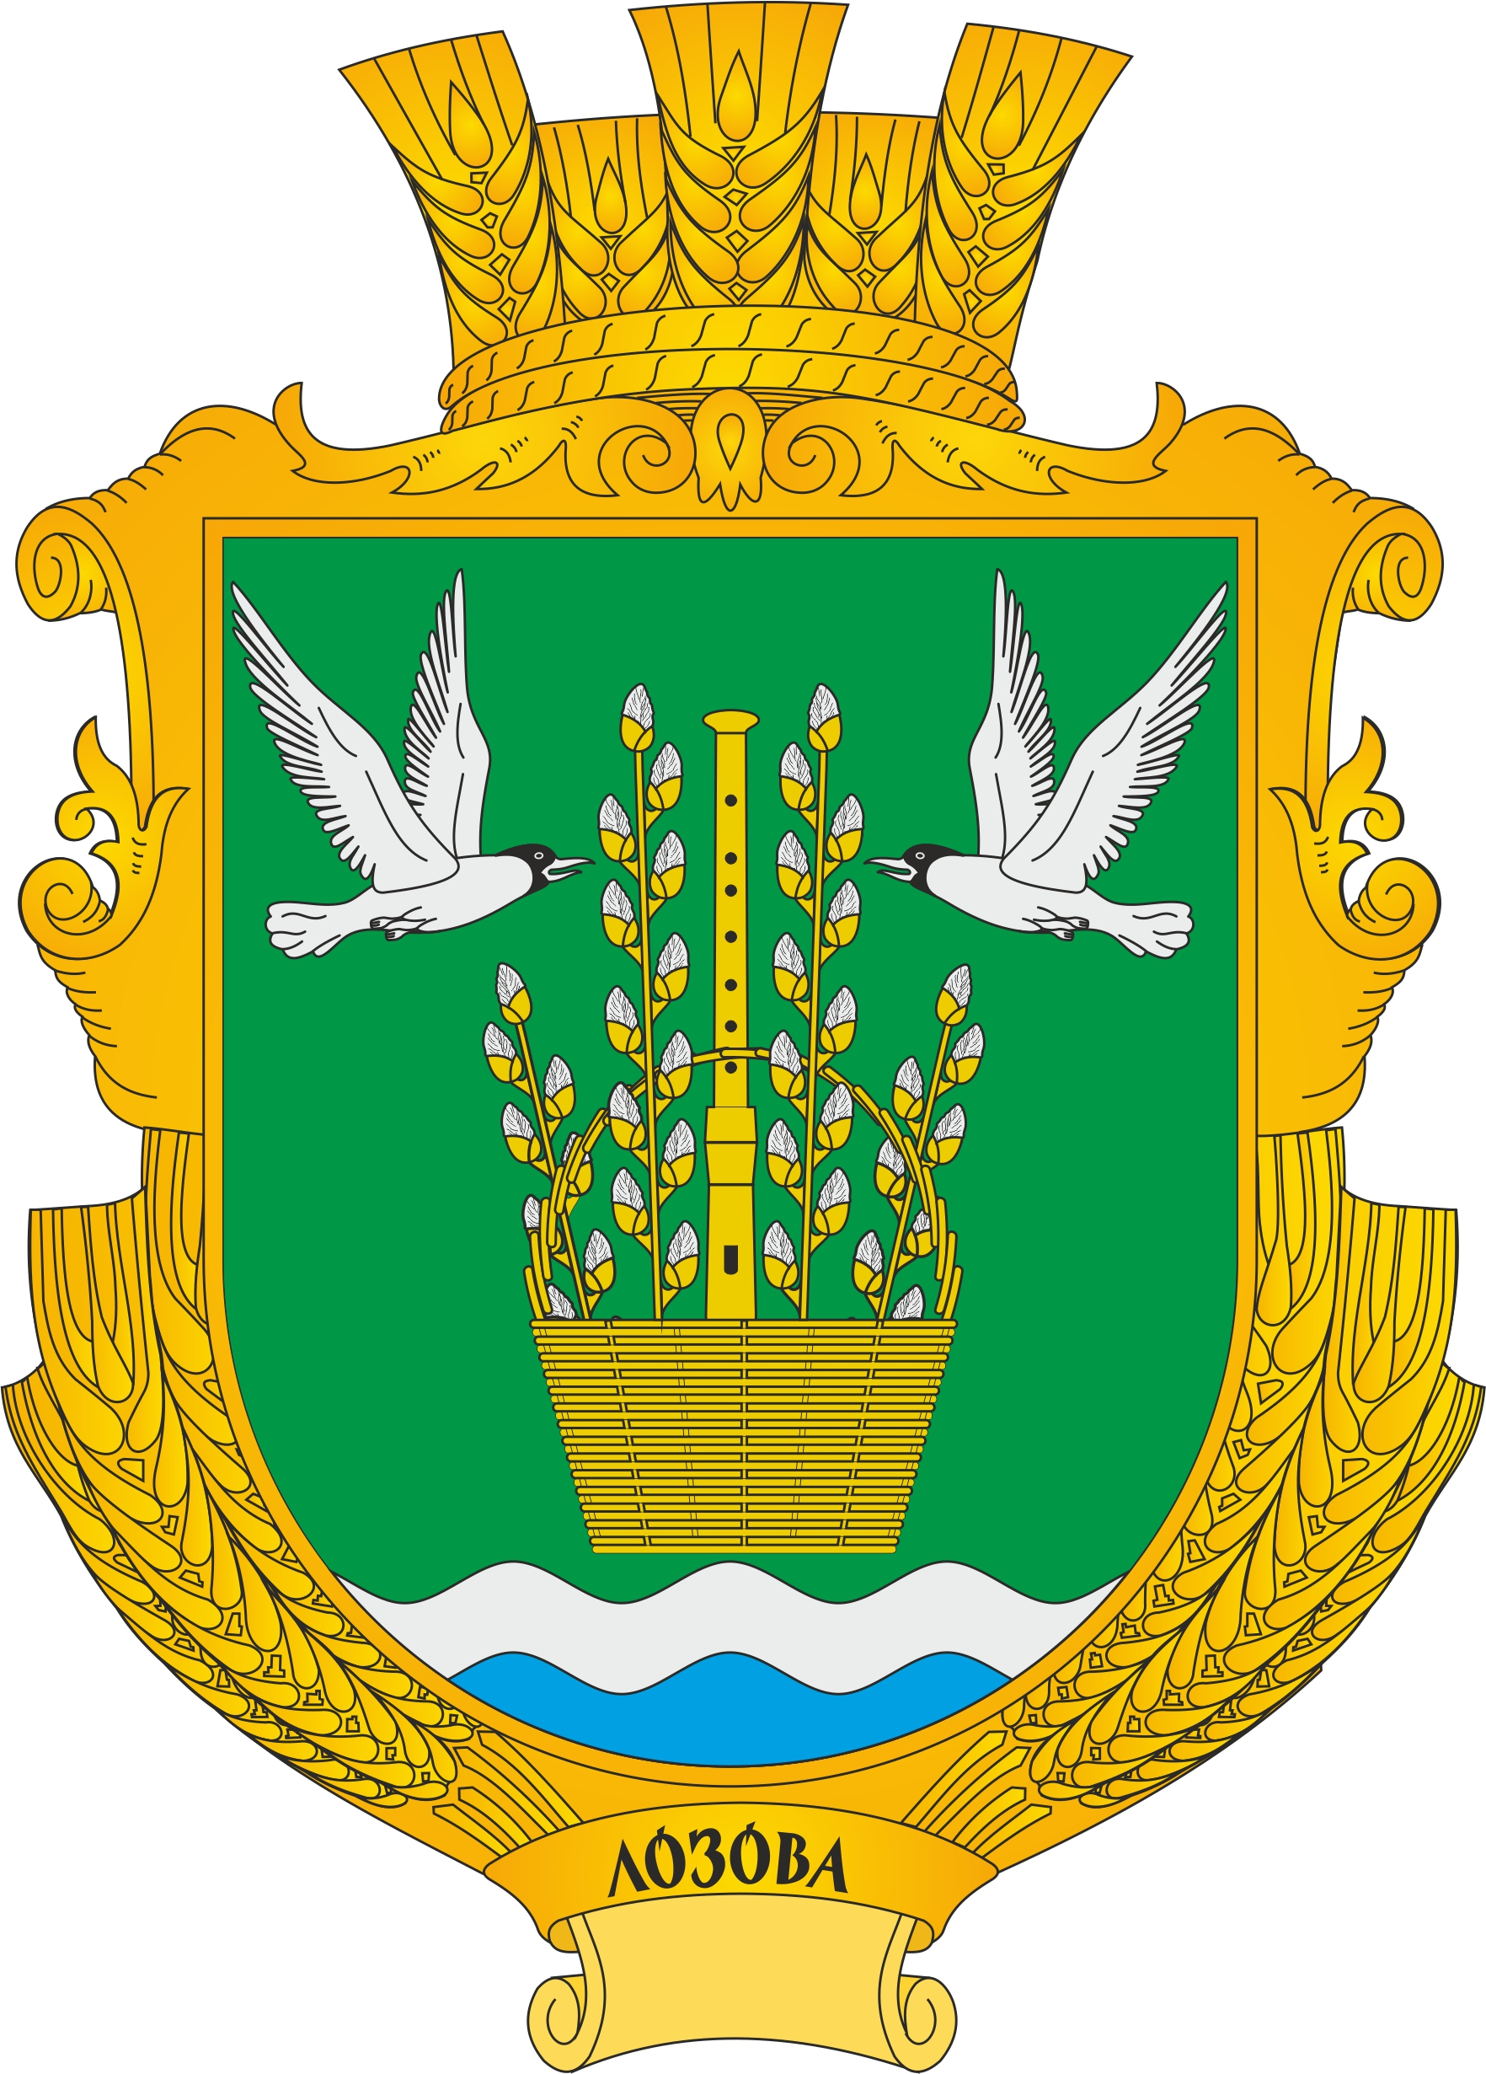

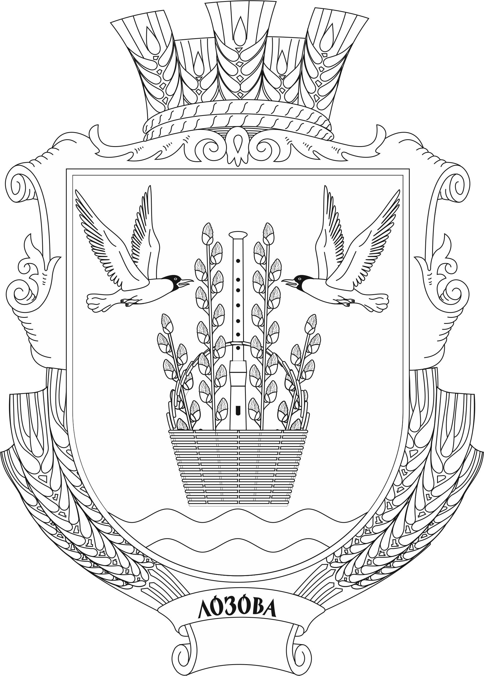

Герб села Лозова

Секретар ради О.Пендрак
Додаток 2
до рішення сесії Волочиської міської ради
№5-39/2018 від 12 червня 2018 року

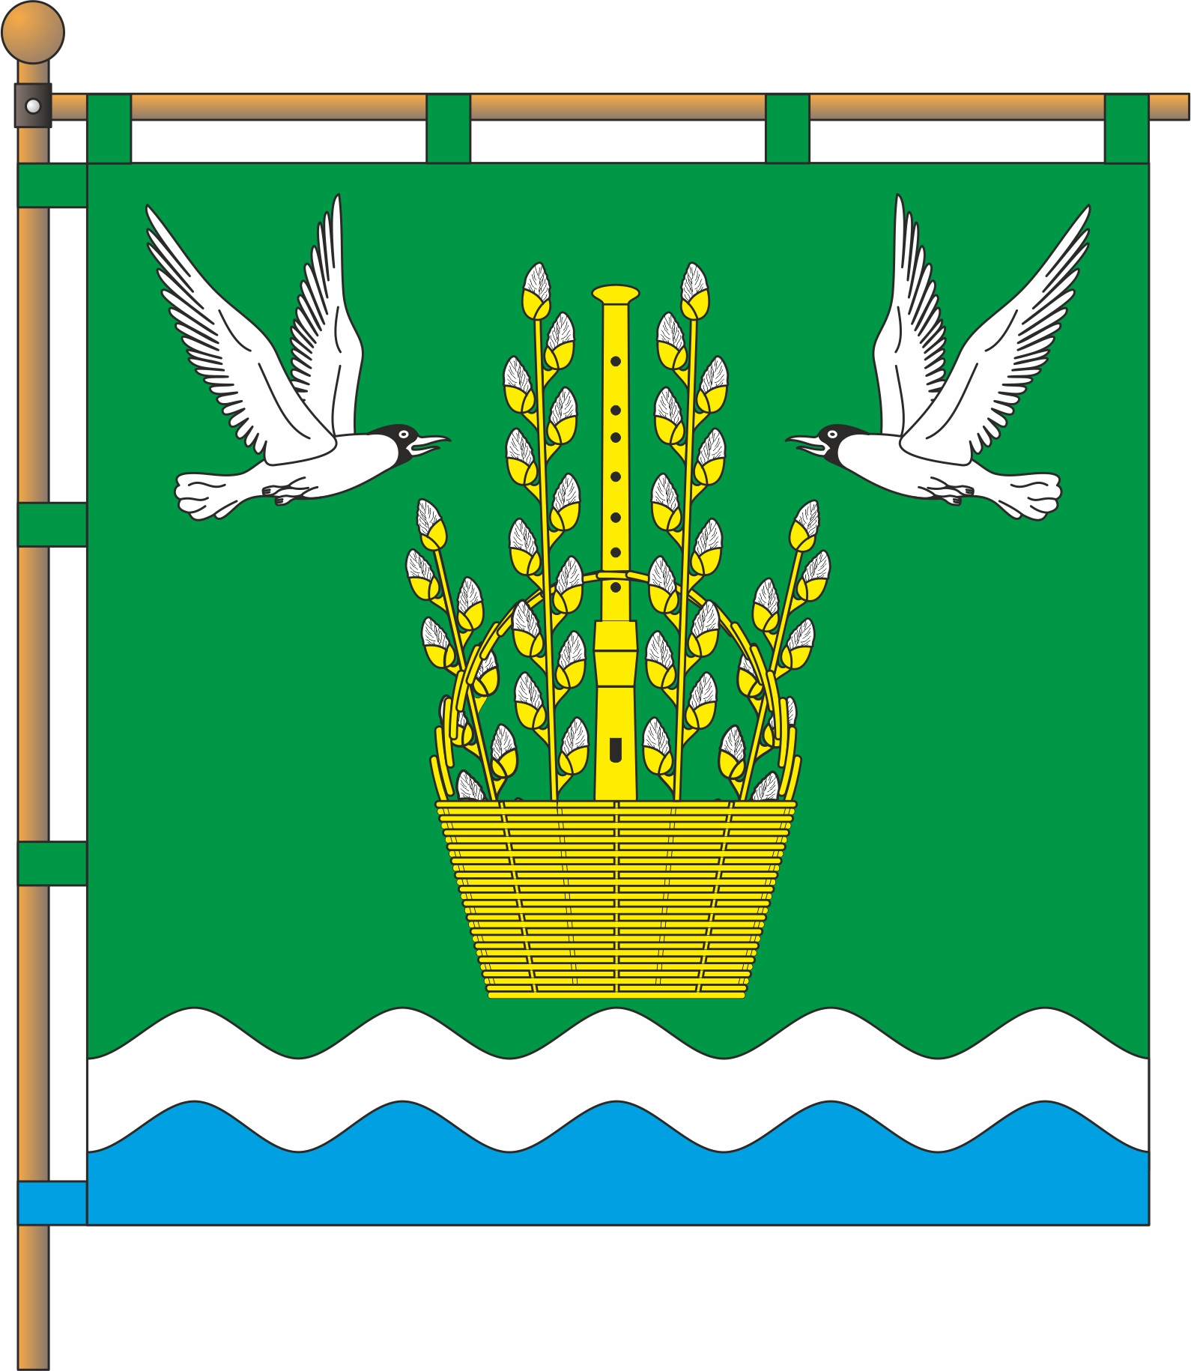

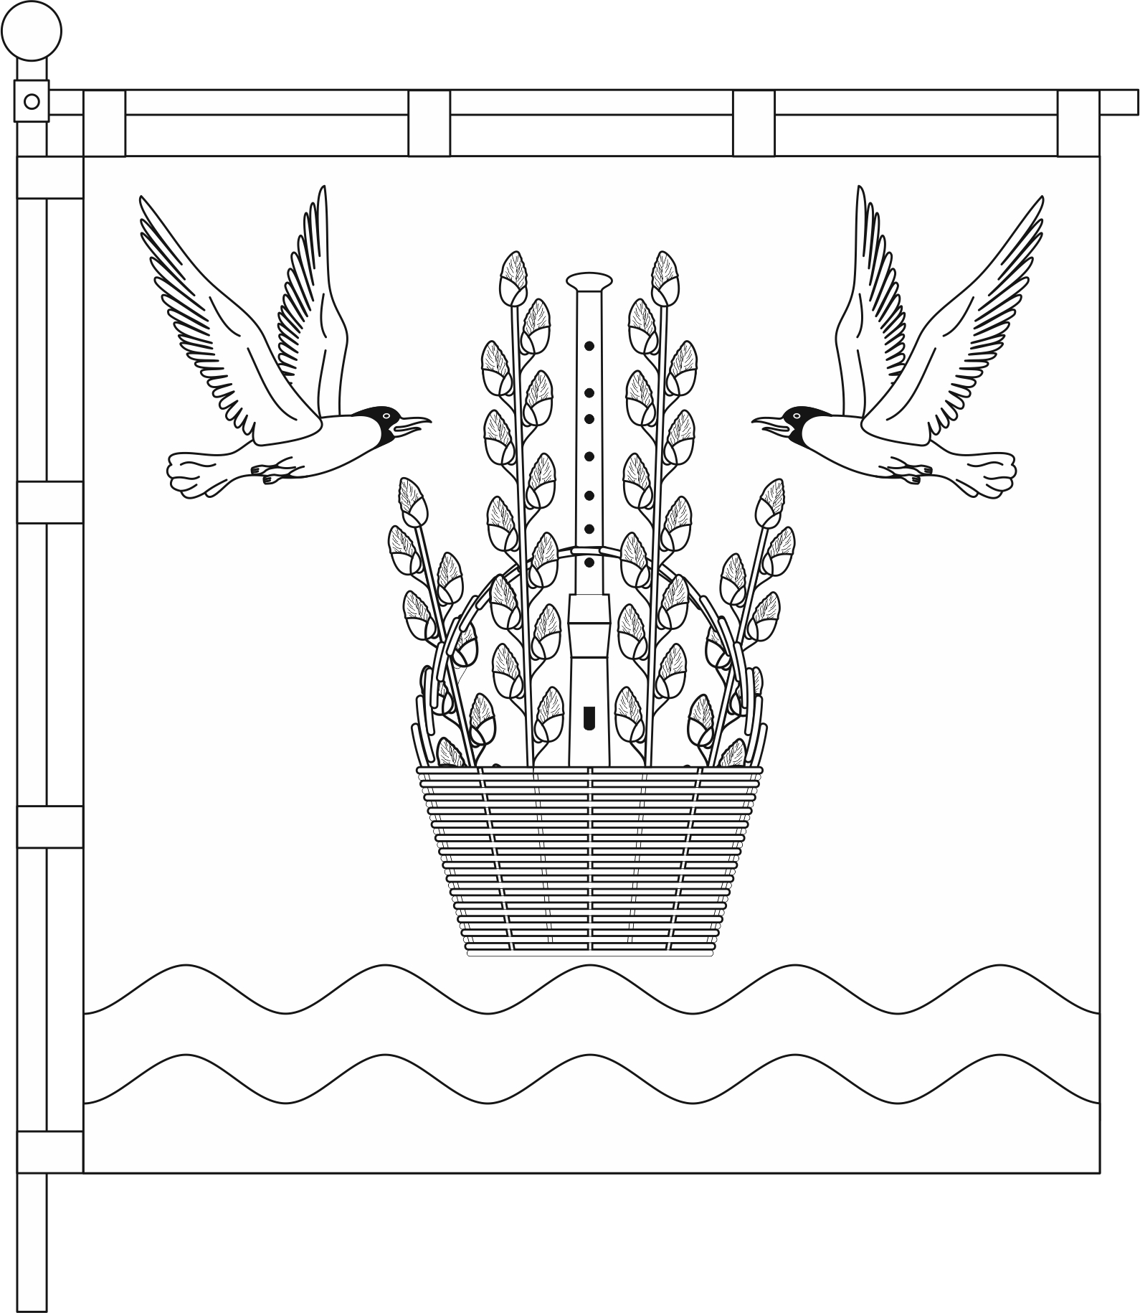

Прапор села Лозова

Секретар ради О.Пендрак

Додаток 3
до рішення сесії Волочиської міської ради №5-39/2018 від 12 червня 2018 року
Положення
про порядок використання герба і прапора
села Лозова Волочиської міської об’єднаної територіальної громади
Хмельницької області
Опис герба села Лозова
В зеленому щиті з хвилястою базою, перетятою срібним і лазуровим, золотий плетений кошик, в якому золота сопілка в стовп, супроводжувана чотирма золотими гілочками верби з срібними котиками. У верхніх кутах щита дві срібних чайки, обернених одна до одної. Щит вписаний в декоративний картуш і увінчаний золотою сільською короною. Унизу картуша напис «ЛОЗОВА».

Опис прапора села Лозова

Квадратне полотнище поділене хвилясто горизонтально на зелену, білу і синю смуги у співвідношенні 10:1:1. На верхній смузі жовтий плетений кошик, в якому жовта вертикальна сопілка, супроводжувана чотирма жовтими гілочками верби з білими котиками. У верхніх кутах дві білих чайки, обернених одна до одної.

Пояснення символіки

Композиція з плетеного кошика, сопілки і верби відображає назву села. Чайки і хвиляста база – символ місцевих рік та озер.
На прапорі повторюються кольори герба.

2. Зображення герба села Лозова може розмішуватися:

- на будинку міської ради або старостату;
- в залах, де проводяться сесії міської ради;
- в кабінеті міського голови і старости села;
- на офіційних виданнях міської ради і старостату;
- на покажчиках меж села при в'їзді до нього.

3. Допускається використання герба села Лозова:

- при оформленні території села на честь свят, при проведенні спортивних, культурних та інших масових заходів;
- на грамотах, запрошеннях, посвідченнях та інших офіційних документах, що видаються офіційними органами влади;
- у краєзнавчих, наукових, науково-популярних виданнях;
- на офіційних паперах і білетах лотереї, що випускається офіційними органами влади;
- в експозиціях музеїв та виставок;
- на сувенірах, пам'ятних медалях, значках, що виготовляються на замовлення офіційних органів влади.

4. Прапор села Лозова може підніматися або встановлюватися:

- на будинку, де працює міська рада або старостат;
- в залах, де проводяться сесії міської ради;
- в кабінетах найвищих посадових осіб міста, села;

5. Допускається використання прапора села Лозова:

- при оформленні території села на честь свят, при проведенні спортивних, культурних та інших масових заходів;
- на грамотах, запрошеннях, посвідченнях та інших офіційних документах, що видаються офіційними органами влади;
- в краєзнавчих, наукових, науково-популярних виданнях;
- в експозиціях музеїв та виставок;
- на сувенірах, пам'ятних медалях, що виготовляються на замовлення офіційних органів влади.

6. Інші випадки використання герба і прапора села Лозова визначаються лише за рішенням сесії міської ради.

7. Контроль за правильністю використання герба і прапора села Лозова покладається на міську раду.

Секретар ради О.Пендрак

